NOME E APELIDOS DATA / /

SOSTENIDOS E BEMOLES

TECLADOS: Mira o se guinte video https://youtu.be/PJ0DCcJKch0

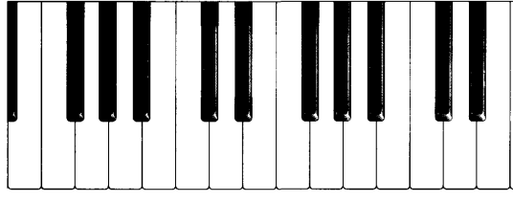
Agora sabes que para saber que notas son as teclas do piano temos que fixarnos nas teclas negras. A tecla Do é a que está á de dúas teclas negras.

Despraza os rectángulos que hai abaixo e ponnos encima das teclas DO

DO
DO

Polo tanto sabes que notas son as demáis teclas blrancas do teclado
Despraza os rectángulos cos nomes das notas que abaixo e ponnos encima da tecla que corresponda

DO
DO
RE
MI
RE
MI
MI
FA
FA
SOL
SOL
LA
LA
SI
SI

Tamén sabes que as teclas negras pertencen ás notas sostenidas ou bemol. Despraza os rectángulos co nome das notas sostidas ou bemos e ponnas encima da tecla negra correspondente
DO# ou REb
DO# ou REb
RE# ou MIb
RE# ou MIb
FA# ou SOLb
FA# ou SOLb
SOL# ou LAb
SOL# ou LAb
LA# ou SIb
LA# ou SIb

Aquí tes outro video no que tamén explican as notas: https://youtu.be/S3YMjN_3SyY

